2010-2011厦门大学《高等数学》课程期末试卷解答
- (5分) 若函数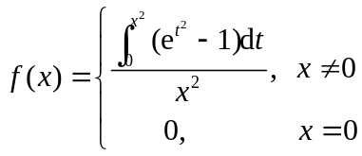 求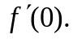
解 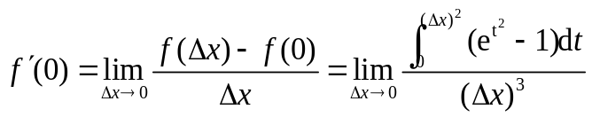
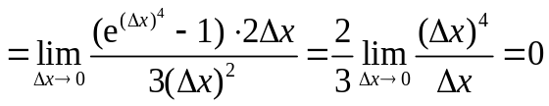
- (5分) 设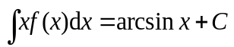,求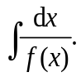
解 对两边求导，得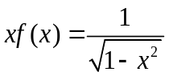，即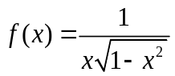.
故 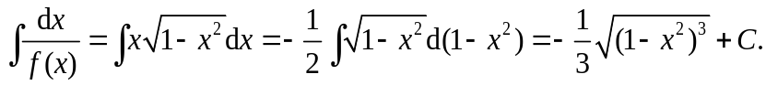
- (10分) 设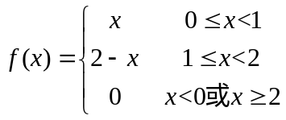，求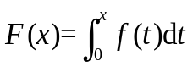.
解 当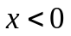时，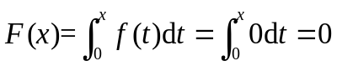；
当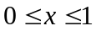时，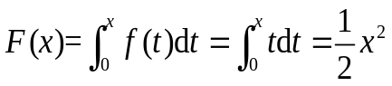；
当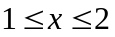时，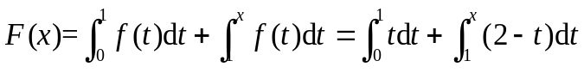
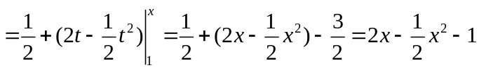；
当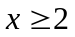时，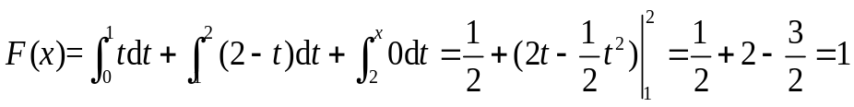.
于是，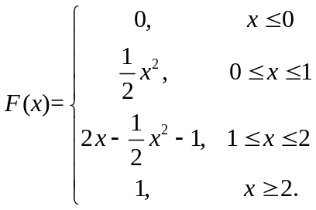
- (10分) 设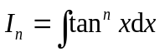，求证：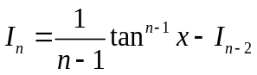，并求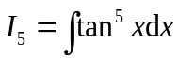.
证明：当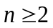时，，故 .
于是， 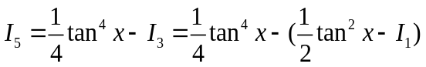
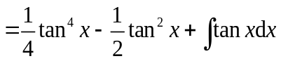
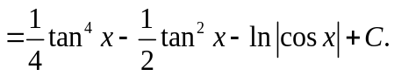

5．计算下面的积分（每小题5分，共4题20分）
（1）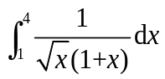； （2）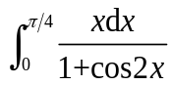；
（3）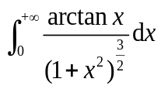； （4）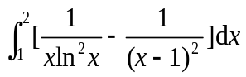.
解（1）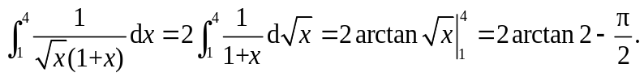
（2）（答案有误，应除以二）
（3）令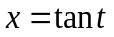，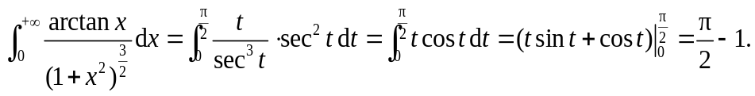
（4）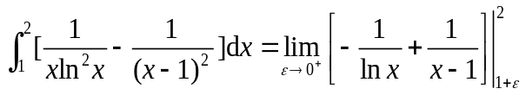
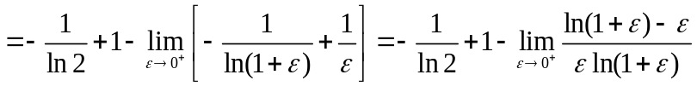
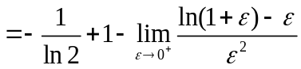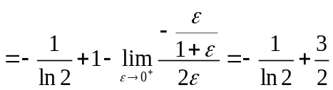.

6.(10分)设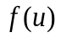是连续函数，求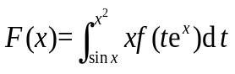关于的导数。
解 令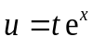，则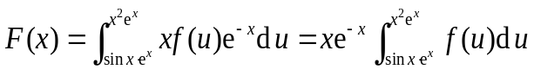，于是，
7．(10分)设为正值连续函数，令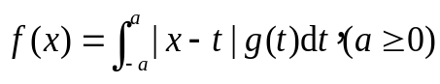,判别曲线的图形在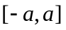上的凹凸性。
解 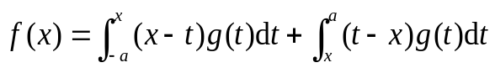
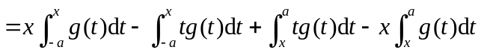，
则
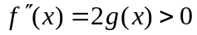.所以，曲线在上是凹的.

8. (10分) 证明当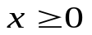时，有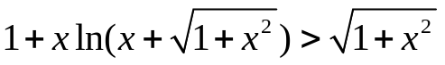.
证明 设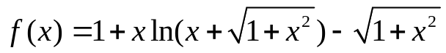，则
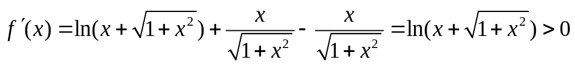，
于是，当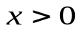时，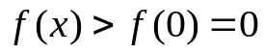，即
.

9．(10分)曲线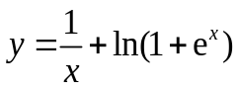的渐近线有几条？请给出您的结论。
解 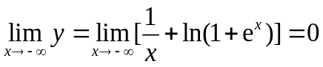，所以，是曲线的水平渐近线；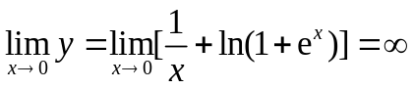，故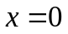为曲线的铅直渐近线。
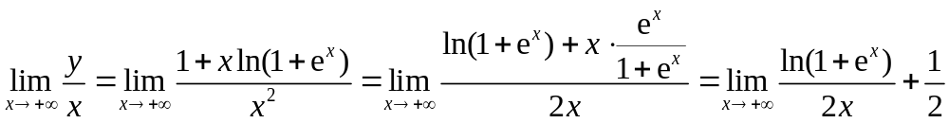
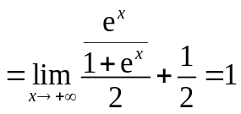；
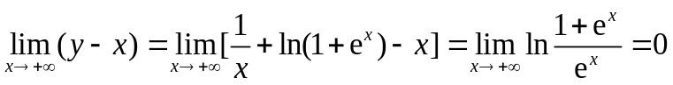.
所以，曲线的渐近线有三条，分别是，，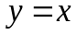.

10．(10分)设在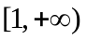上处处有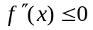，且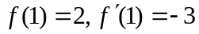，证明在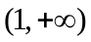内方程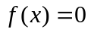仅有一个实根。
解 当时，
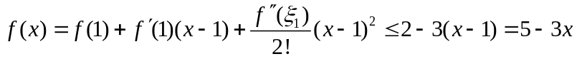，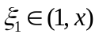.
因此，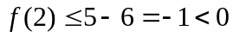，因此，由连续函数的介值定理知,在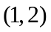内至少存在一个实根.
又在上处处有，所以，在单调减少，于是当时，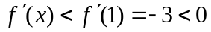.
即在上单调减少. 因此，方程在内至多一个实根.
故在内方程仅有一个实根.

11. 附加题(10分)
设函数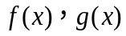在上连续。证明：存在一点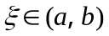，使得
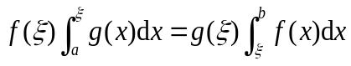
证：令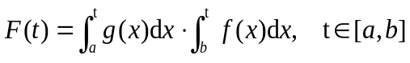，由题设条件知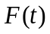在上连续，在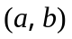内可导，又 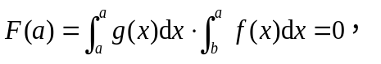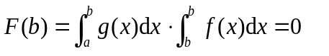
所以在上满足罗尔定理，故至少存在一点，使得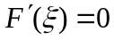， 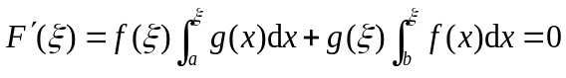，即 证毕.

